Afrikaans Eerste Addisionele Taal

Assesseringstaak Kwartaal 2

Graad 3

Naam en Van: ____________________________

Datum: _________________________________

|  |  |  |
| --- | --- | --- |
| Afdelings |  | Punt |
| 1. Luister en praat  * Aktiwiteit 1 * Aktiwiteit 2 | 20 |  |
| 1. Lees  * Aktiwiteit 1 * Aktiwiteit 2 | 20 |  |
| 1. Klanke  * Aktiwiteit 1 * Aktiwiteit 2 | 20 |  |
| 1. Skryf + Taakstruktuur  * Skryfaktiwiteit 1 * Skryfaktiwiteit 2 * Taalstruktuur: Aktiwiteit 1 * Taalstruktuur: Aktiwiteit 2 | 60 |  |
| Totaal | 120 |  |

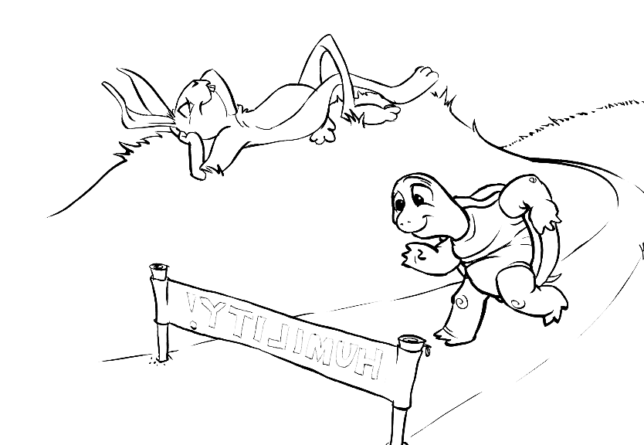

Luister en praat

Aktiwiteit 1

Doel: Vertel ‘n storie mondelings oor.

Aktiwiteit 1

Luister na die storie wat Juffrou vir jou gaan lees oor Skilpad en Haas en vertel dit dan oor.

|  |  |  |  |  |  |
| --- | --- | --- | --- | --- | --- |
| Rubriek: Luister en Praat - Aktiwiteit 1 | | | | | |
| 1 | 2 | 3 | | 4 | 5 |
| Sukkel om effektief te kommunikeer a.g.v beperkte woordeskat. Kan nie homself/haarself uitdruk nie. Weier om te praat en praat sag en/of binnemonds. Moeilik om te verstaan of te hoor. | Benodig aanmoediging en leiding om te praat. Oogkontak met gehoor baie beperk. Praat nie in ‘n duidelike, hoorbare stem nie. | Gebruik voldoende woordeskat. Inhoud en idees herhaal soms en word nie altyd in logiese volgorde aangebied nie. Oogkontak met gehoor is wisselvallig. Praat te vinnig/stadig. Soms moeilik om te verstaan. | | Gebruik goeie woordeskat. Praat in volsinne en gebruik korrekte taal. Behou genoeg oogkontak en behou die aandag van omtrent almal in die gehoor. | Gebruik ‘n uitgebreide woordeskat. Praat in volsinne en gebruik goeie en korrekte taal. Kan ten alle tye maklik gehoor en verstaan word. Behou oogkontak met die gehoor en behou die aandag van almal in die gehoor. |
| Totaal: ____/5 | | | Verwerkte punt uit 10 (5x2) = ____/10 | | |



Luister en praat

Aktiwiteit 2

Doel: Maak ‘n opsomming van 3-4 sinne.

Aktiwiteit 2

Maak ‘n opsomming van 3-4 sinne oor die storie Skilpad en Haas wat Juffrou vir jou gelees het.

|  |  |  |  |  |  |
| --- | --- | --- | --- | --- | --- |
| Rubriek: Luister en Praat - Aktiwiteit 2  Opsomming | | | | | |
|  | 1 | 2 | 3 | 4 | 5 |
| Was die leerder instaat om ‘n opsomming van 3-4 sinne te skryf? | Leerder het nie ‘n opsomming gemaak nie. Hy het meer geskryf as wat van hom verwag was. Daar was meer as 10 sinne. | Leerder se opsomming was tussen 9 en 10 sinne. | Leerder se opsomming was tussen 7 en 8 sinne. | Leerder se opsomming was goed maar daar was meer as 4 sinne.  Tussen 5 en 6 sinne. | Leerder se opsomming was kort en kragtig met 3-4 sinne. |
| Totaal: ___/5 Totaal uit 10 (5x2) = ____/10 | | | | | |

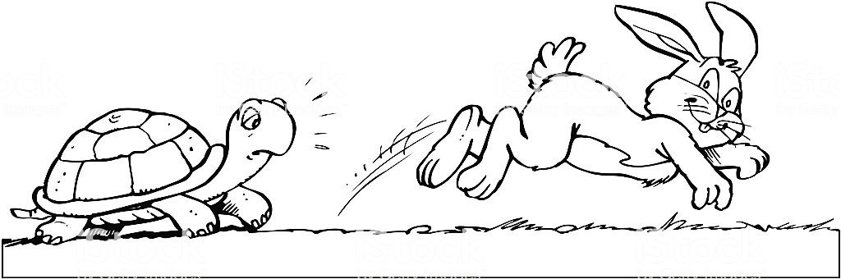



Opsomming: Skilpad en Haas

____________________________________________________________________________________________________________________________________________________________

____________________________________________________________________________________________________________________________________________________________________________________________________________________________________________________________________________________________________________________________________________________________________________________________________________________________________________________________________________________

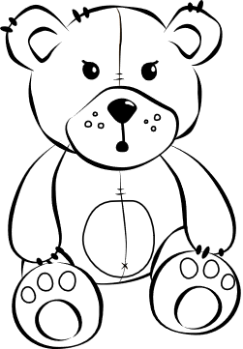

Lees

Gedeelde lees

Doel: Beantwoord vrae oor ‘n storie.

Lees die gedeelte hieronder en beantwoord die vrae.

Lappies die teddiebeer

Deur: Anna Emm

Thomas is baie lief vir teddiebere. Sy groot, grys teddiebeer se naam is Koning, en sy pappa het dit vir hom op die lughawe gekoop. Die klein geel teddiebeertjie het sy mamma van haar werk af gebring, en die blou teddiebeer het Thomas vir Kersfees gekry. Maar sy gunsteling teddiebeer is Lappies, die bruin teddiebeer met die rooi magie.

Lappies is al baie oud. Hy is so oud soos Thomas se klein sussie, Nina, en sy is al vyf. Thomas se mamma en pappa het vir hom hierdie beertjie gegee toe Nina gebore is. Thomas was toe maar nog 'n ou klein seuntjie, maar elke keer wanneer sy mamma vir Nina 'n doek moes aansit, dan het Thomas vir Lappies ook 'n doek aangesit. Dan het hy van Nina se babapoeier op Lappies se rooi magie gegooi en dit so lekker ingevryf soos sy mamma met Nina gemaak het. En wanneer Thomas se mamma vir Nina aan die slaap gesus het, het hy ook vir Lappies in sy armpies gevat en hom so heen en weer gesus.

* 1 punt kreatiwiteit.
* 1 punt netheid.
* 1 punt as die leerder by die tema van ‘n sjokolade fabriek gehou het.

1. Wat is die groot, grys teddiebeer se naam? _____________ (1)
2. Waar het Thomas se pappa die groot, grys teddiebeer gekoop? _______________________________________________(1)
3. Van waar af het Thomas se mamma die geel teddiebeer gebring? _________________________________________(1)
4. Wat is Thomas se gunsteling teddiebeer se naam?

_____________ (1)

1. Hoe lyk Lappies die Teddiebeer?

_______________________________________________(2)

1. Hoe oud is Lappies? _____________ (1)
2. Wanneer het Thomas vir Lappies gekry? _______________________________________________ (1)
3. Noem twee dinge wat Thomas met Lappies gedoen het wat sy mamma met sy sussie Nina ook gedoen het? ___________________________________________________________________________________________________________________________________________________________________________________________________________________________________________________(2)

Totaal: ___/10



Lees

Groepbegeleide lees

|  |  |  |
| --- | --- | --- |
| Rubriek – Groepbegeleide lees (Lees uit eie boek) |  | Punt behaal |
| 1. Word woorde korrek uitgespreek? | 2 |  |
| 1. Verstaan die leerder wat gelees is? | 2 |  |
| 1. Lees die leerder vlot en vloeiend? | 2 |  |
| 1. Is die leerder duidelik hoorbaar en word tempo afgewissel? | 2 |  |
| 1. Word gesigspel en oogkontak gebruik om die teks te verlewendig? | 2 |  |
| Totaal | 10 |  |

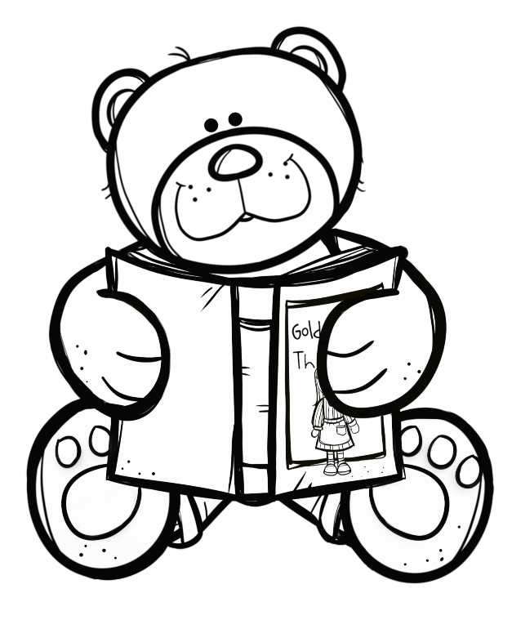Lees hardop uit jou eie boek in groepbegeleide leessessie saam met die onderwyser, d.w.s. die hele groep lees dieselfde storie.



Klanke

Aktiwiteit 1

1. Kyk na die prente en kleur die regte eindklanke in. (6)

-lf, -nt, -rk, -rs

|  |  |
| --- | --- |
| See the source image | See the source image |
| |  |  |  |  | | --- | --- | --- | --- | | lf | nt | rk | rs | | |  |  |  |  | | --- | --- | --- | --- | | lf | nt | rk | rs | |
| See the source image | See the source image |
| |  |  |  |  | | --- | --- | --- | --- | | lf | nt | rk | rs | | |  |  |  |  | | --- | --- | --- | --- | | lf | nt | rk | rs | |
| See the source image | See the source imageHierdie is ‘n 10 se__? |
| |  |  |  |  | | --- | --- | --- | --- | | lf | nt | rk | rs | | |  |  |  |  | | --- | --- | --- | --- | | lf | nt | rk | rs | |

1. Bou jou eie woorde met die volgende beginklanke. (8¸2=4)

Totaal: Aktiwiteit 1 = ____/10



Klanke

Aktiwiteit 2

1. Luister na die woorde wat Juffrou vir jou lees en skryf dit neer. (8¸2=4)

5. _____________

6. _____________

7. _____________

8. _____________

1. _____________

2. _____________

3. _____________

4. ______________

1. Bou woorde met die **oe** en **ou-klank** en skryf ‘n sin vir elke woord. (8¸2=4)

|  |  |
| --- | --- |
| oe | Sin |
|  |  |
|  |  |
|  |  |
|  |  |
| ou | Sin |
|  |  |
|  |  |
|  |  |
|  |  |

1. Skryf die korrekte woord vir elke prent. (4¸2=2)

|  |  |  |  |
| --- | --- | --- | --- |
| See the source image | See the source image | 20 | See the source image |
|  |  |  |  |

Totaal: Aktiwiteit 2 = ____/10

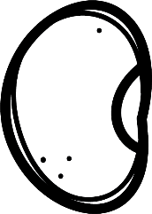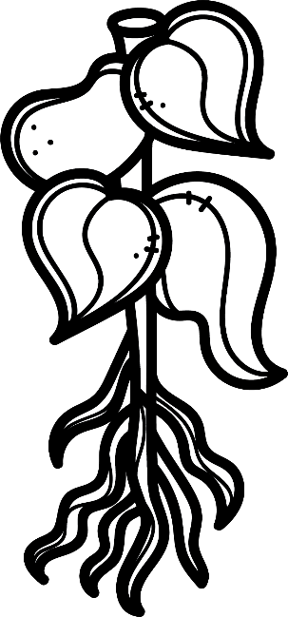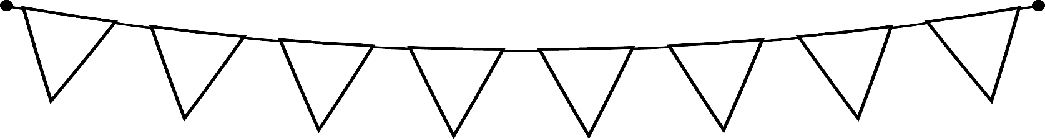

Skryf

Aktiwiteit 1



Skryf met hulp van die onderwyser eenvoudige instruksies:

Hoe om saad te plant.

Skryf die stappe neer hoe jy ‘n saad sal plant.

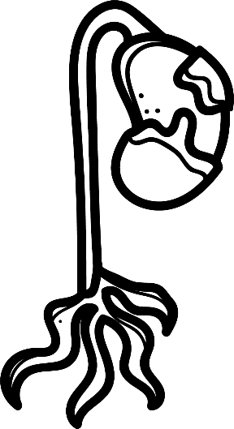________________________________________________________________________________________________________________________________________________________________________________________________________________________________________________________________________________________________________________________________________________________________________________________________________________________________________________________________________________________________________________________________________________________________________________________________________________________________________________________________________________________________________________________________________________________________________________________________________________________________________________________________________________________________________________________________________________________________________________________________________________________________________________________________________________________________________________________________________________________________________________________________________________________________________________________________________________________________________________________________

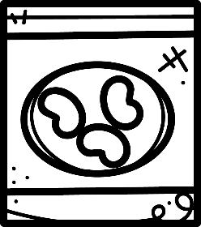

|  |  |  |
| --- | --- | --- |
| Rubriek - Skryf: Aktiwiteit 1 |  | Punt |
| 1. Kwaliteit van instruksies:   Uitstekend - 4 punte  Goed - 3 punte  Onsamehangend - 2 punte  Swak - 1 punte  Geen poging aangewend - geen punte | 4 |  |
| 1. Netheid van skryfwerk | 2 |  |
| 1. Kreatiwiteit | 1 |  |
| 1. Taalgebruik   (Kyk na spelfoute, die gebruik van leestekens en hoofletters.) | 3 |  |
| Totaal | 10 |  |



Skryf

Aktiwiteit 2

Doel: Skryf 6-8 sinne oor ‘n bekende onderwerp.

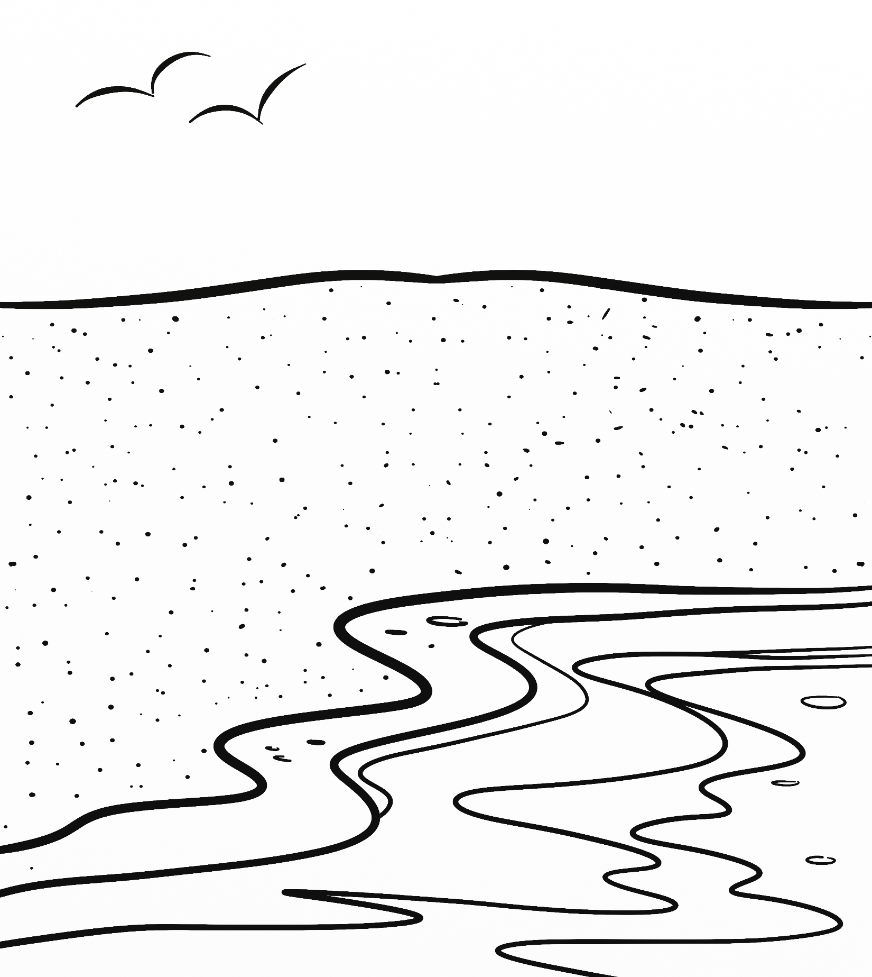Opdrag: Kyk na die prent en skryf 6-8 sinne daaroor. Jy moet in volsinne skryf. Onthou om netjies te skryf en die regte leestekens te gebruik.

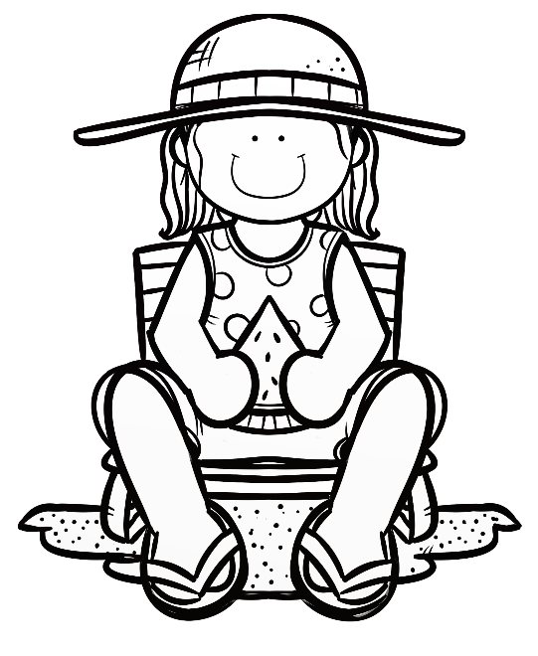

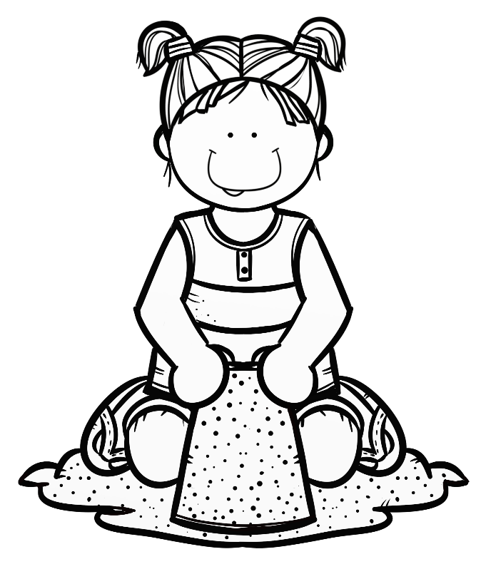

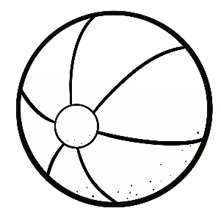



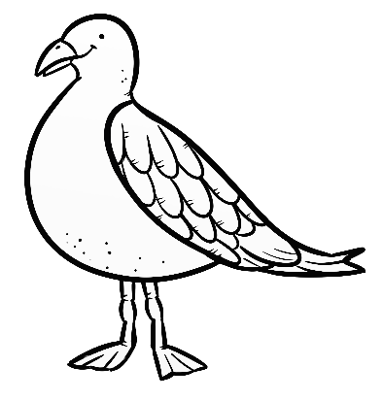

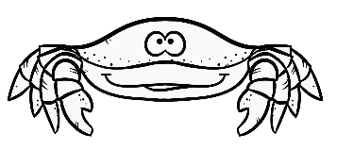

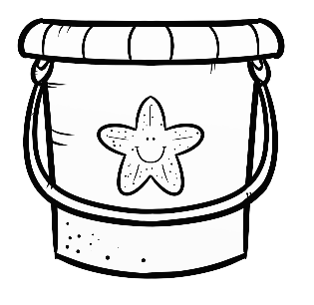

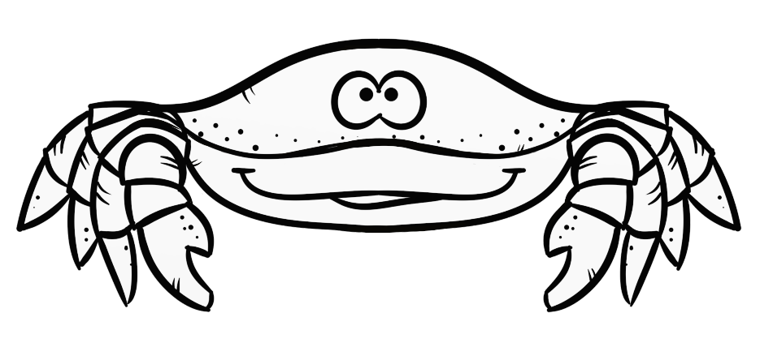________________________________________________________________________________________________________________________________________________________________________________________________________________________________________________________________________________________________________________________________________________________________________________________________________________________________________________________________________________________________________________________________________________________________________________________________________________________________________________________________________________________________________________________________________________________________________________________________________________________________________________________________________________________________________________________________________________________________________________________________________________________________________________________________________________________________________________________________________________________________________________________________________________________________________________________________________________________________________________________________________________________________________________________________________________________________________________________________________________________________________________________________________________________________________________________________________________________________________________________________________________________________________________________________________________________________________________________________________________________________________________________________________________________________________________________________________________________________________________________________________________________________________________________________________________________________________________________________________________________________________________________________________________________________________________________________

|  |  |  |
| --- | --- | --- |
| Rubriek - Skryf: Aktiwiteit 2 |  | Punt |
| 1. Kwaliteit van sinne:   Uitstekend - 4 punte  Goed - 3 punte  Onsamehangend - 2 punte  Swak - 1 punte  Geen poging aangewend - geen punte | 4 |  |
| 1. Netheid van skryfwerk | 2 |  |
| 1. Kreatiwiteit | 1 |  |
| 1. Taalgebruik   (Kyk na spelfoute, die gebruik van leestekens en hoofletters.) | 3 |  |
| Totaal | 10 |  |



Taalstruktuur

Aktiwiteit 1

1. Die sinne is verkeerd geskryf. Gebruik hoofletters en korrekte leestekens soos punte, kommas, vraagtekens, uitroeptekens.

(8)

1. ben koop melk brood en suiker by die winkel

____________________________________________

1. waar is my nuwe skoene

____________________________________________

1. maak jou sitplekgordel vas sam

____________________________________________

1. Vul die regte antwoord in deur **is** of **was** te gebruik. (6)
2. Sy _______ 10 jaar oud.
3. Gister _______ daar ‘n papegaai in ons tuin.
4. Laasjaar _______ ek 9 jaar oud.
5. Die kat _______ baie honger.
6. Daardie kinders _______ verlede week op ‘n uitstappie na Kaapstad.
7. Hierdie fiets _______ al baie oud en lelik.
8. Vul die regte antwoord in deur **in** of **op** te gebruik. (4)
9. My verjaarsdag is _______ Desember.
10. Ons het sport _______ Donderdae.
11. Jana se verjaarsdag is _______ Saterdag.
12. Ons swem _______ die somer.
13. Onderstreep die regte antwoord. (2)

Daardie verwys na iets wat ver is.

Hierdie verwys na iets wat naby is.

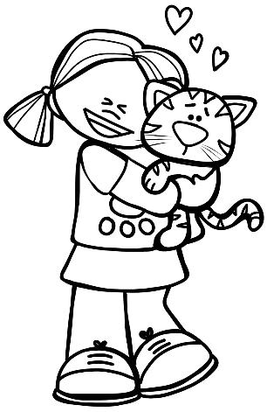

1. Hierdie / Daardie kat is myne.

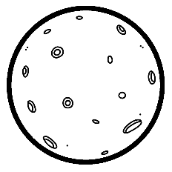

1. 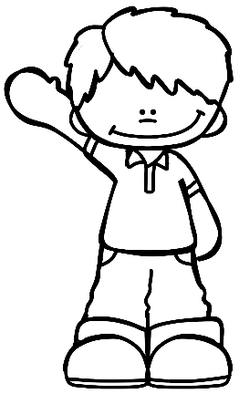Dit is die maan daardie / hierdie.
2. Skryf jou eie sin met die woord **“daardie”**. (2)

__________________________________________________________________________________________________

1. Skryf jou eie sin met die woord **“hierdie”**. (2)

__________________________________________________________________________________________________

Totaal: Aktiwiteit 1 = ___/20



Taalstruktuur

Aktiwiteit 2

1. Skryf die meervoude van die woorde. (6)

|  |  |
| --- | --- |
| kat | skoen |
|  |  |
| ster | stoel |
|  |  |
| hand | mat |
|  |  |

1. Onderstreep die selfstandige naamwoorde in elke sin met ‘n kleurpotlood. Onthou daar kan meer as een selfstandige naamwoord in ‘n sin wees.(8)

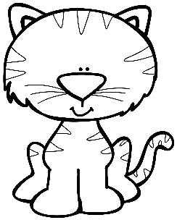

1. Die kat sit op die tafel en die hond lê in sy mandjie.
2. Ons ry met vakansie in pappa se nuwe kar.
3. Die slak seil op die grond.
4. Kies die woord in die teenwoordige tyd wat by die woord in die verlede tyd pas. Trek ‘n lyn met jou liniaal. (4)

hardloop

skop

eet

huppel

het gehardloop

geskop

het gehuppel

geëet

1. Skryf die sin in die verlede tyd.

Ek eet ‘n waatlemoen. (2)

_________________________________________________

Totaal: Aktiwiteit 2 = ___/20